Config Server:
En esta arquitectura se ha centralizado la configuración de los microservicios mediante Spring Cloud Config Server.
Todas las configuraciones los puse en el siguiente repositorio de mi cuenta GitHub:
https://github.com/mirkocarrrasco/2026_I_SCL_ESTUDIANTES_EXAM/tree/main/infra/config-server-properties
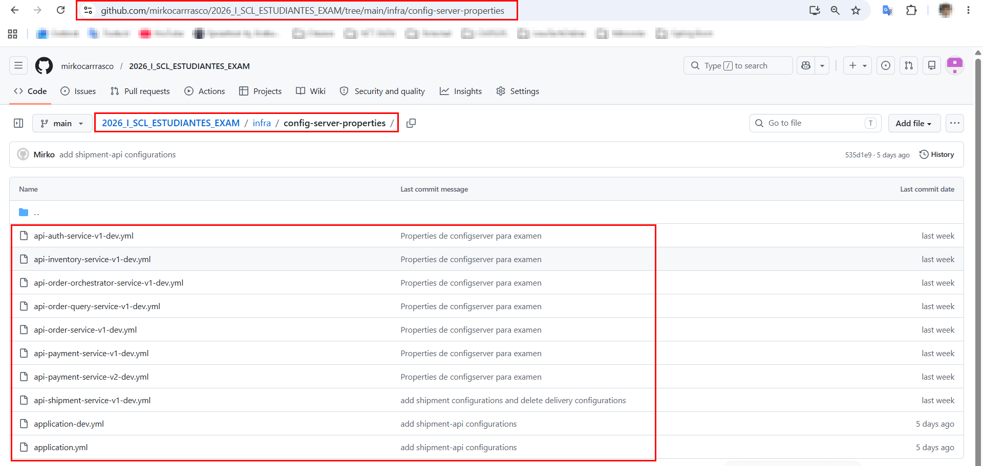
- Por ejemplo, la configuración de api-inventory-service-v1-dev.yml: https://github.com/mirkocarrrasco/2026_I_SCL_ESTUDIANTES_EXAM/blob/main/infra/config-server-properties/api-inventory-service-v1-dev.yml
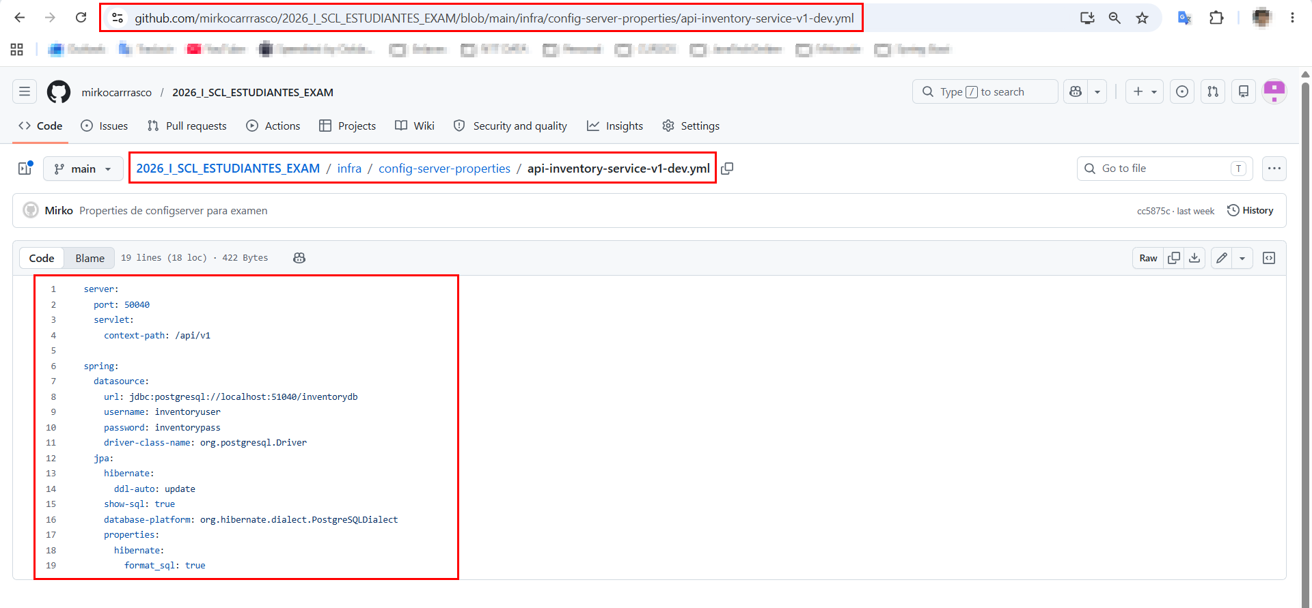
- Por ejemplo, la configuración de api-shipment-service-v1-dev.yml: https://github.com/mirkocarrrasco/2026_I_SCL_ESTUDIANTES_EXAM/blob/main/infra/config-server-properties/api-shipment-service-v1-dev.yml
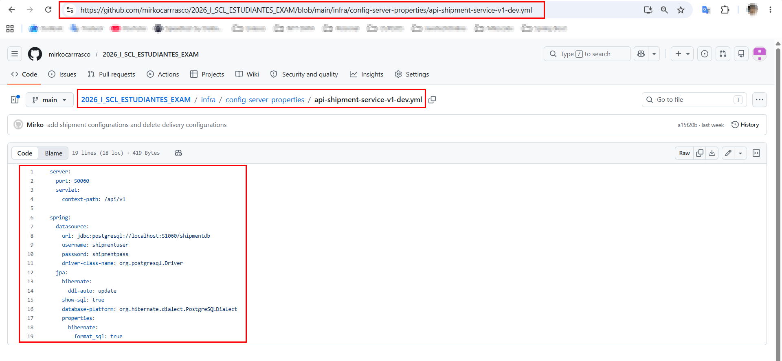
El microservicio "api-config-server-v1" será el Config Server:
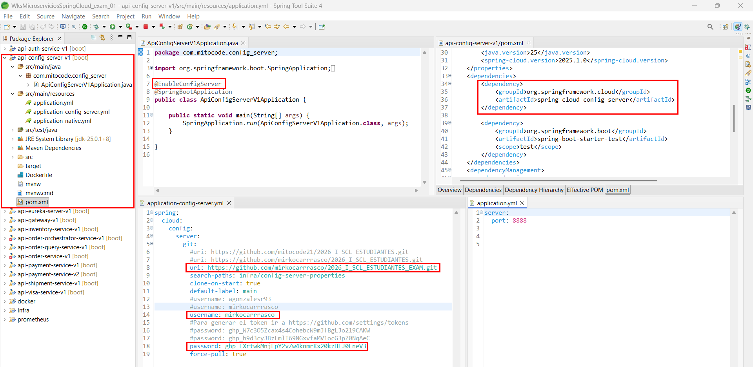

Usamos Docker Compose para levantar el microservicio de "api-config-server-v1" como un contenedor Docker, en las siguientes imágenes mostramos el detalle:
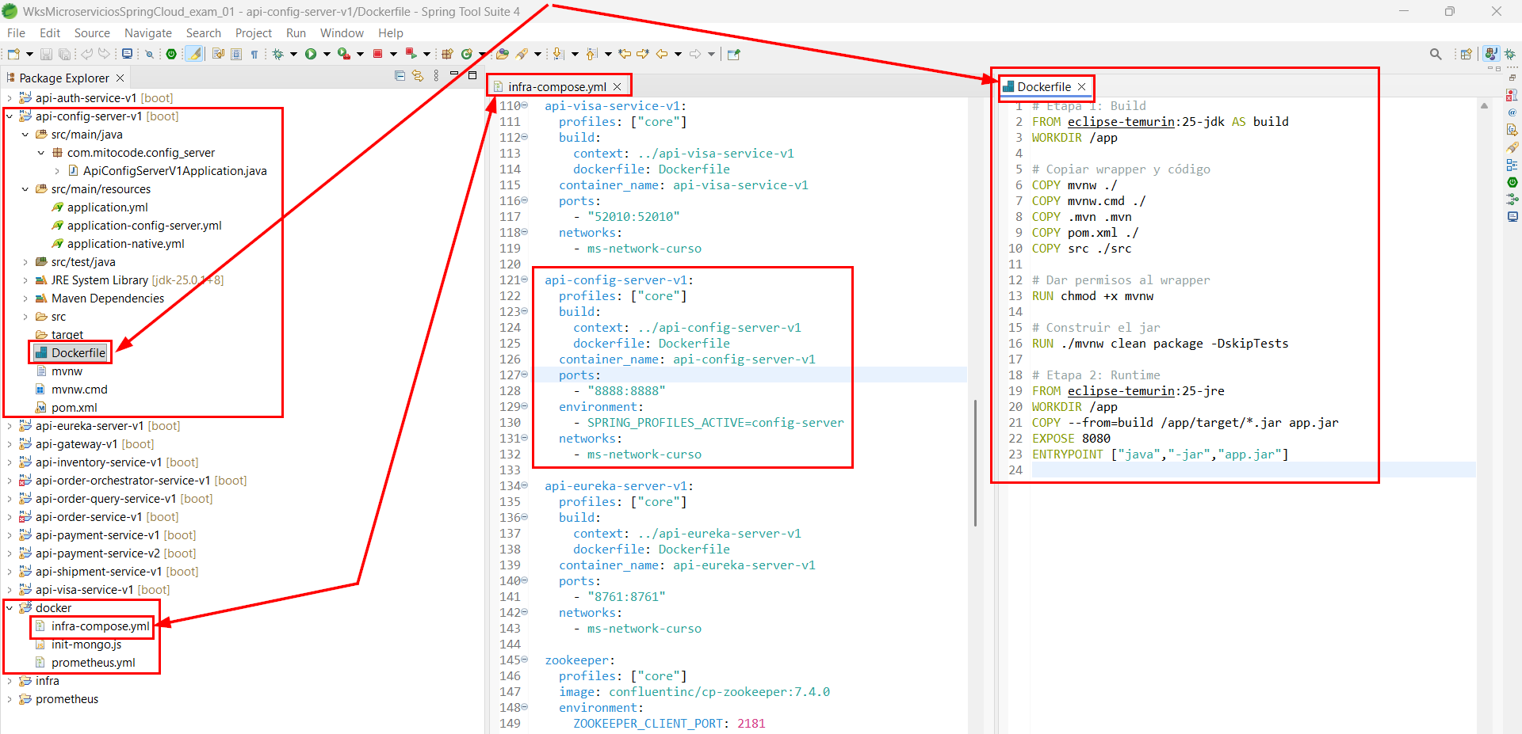

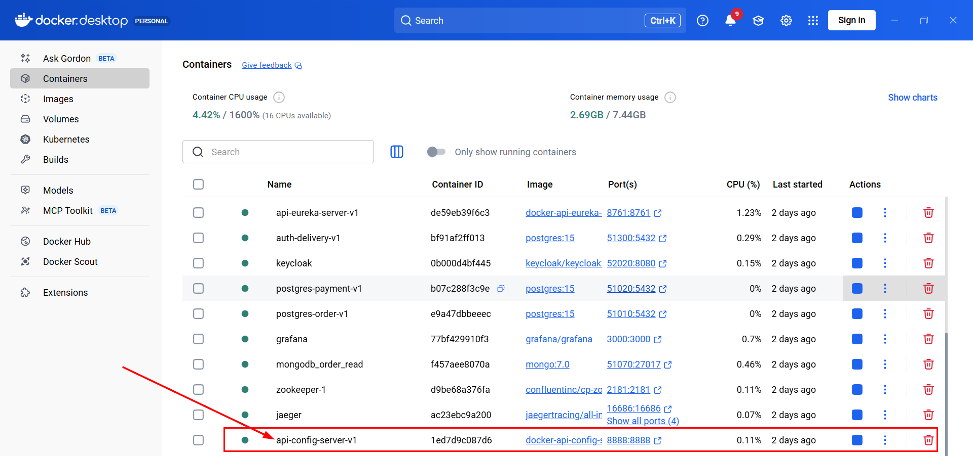
En el navegador podemos ver las configuraciones:
- Por ejemplo, los datos de configuración de api-inventory-service-v1:
http://localhost:8888/api-inventory-service-v1/dev
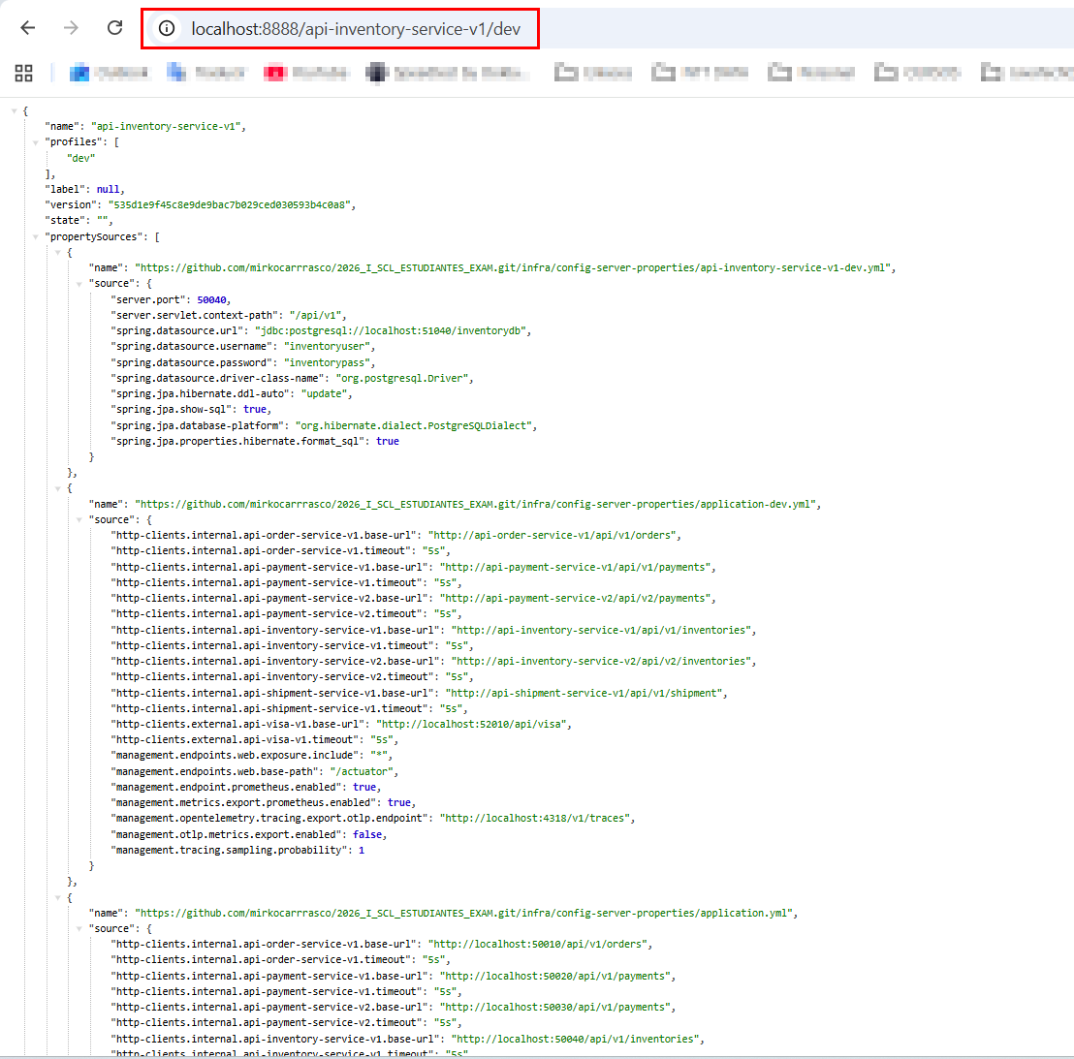

- Por ejemplo, los datos de configuración de api-shipment-service-v1:
http://localhost:8888/api-shipment-service-v1/dev
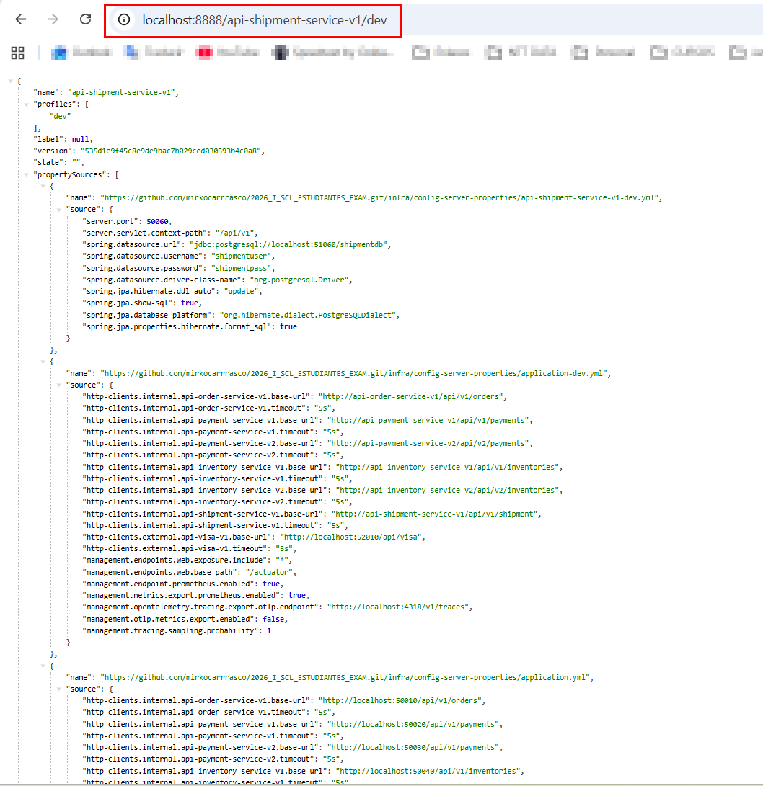

Los microservicios que van a obtener sus configuraciones del config server deben implementar el “config Server Client”:
- Por ejemplo, la configuración de api-inventory-service-v1:
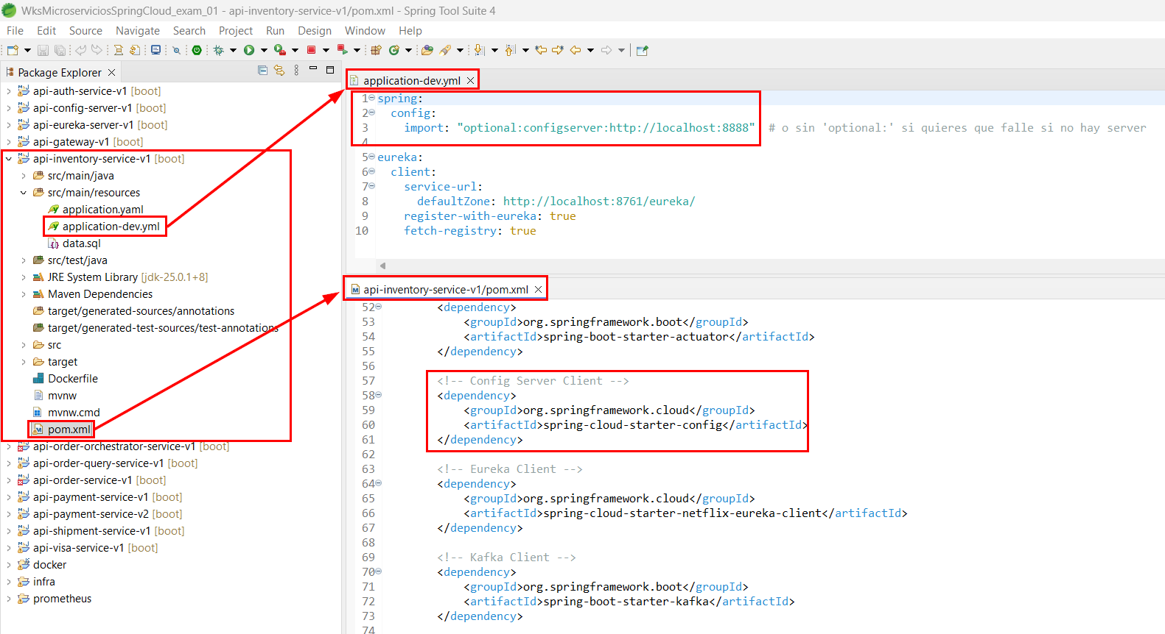
- Por ejemplo, la configuración de api-shipment-service-v1:
